Конспект урока по физической культуре
(8 класс)

Тема: «Прыжки на скакалке. Стойка на голове, на руках, переворот боком»
Задачи:
- Совершенствование техники выполнения прыжков на скакалке различными способами.
- Совершенствование техники выполнения стойки на руках, на голове, переворота боком.
- Развитие координационных способностей, силы и выносливости.
- Воспитание морально-волевых качеств, дисциплинированности, трудолюбия.
- Укрепление опорно-двигательного аппарата, сердечно-сосудистой и дыхательной систем.
Место проведения: _______________________________________________________________
Дата проведения:__8-А____________8-Б___________________
Инвентарь: свисток, маты, скакалки.
№ | Содержание урока | Дозировка | Организационно-методические указания
I. | Вводно-подготовительная часть (15 мин)
1. | Построение, приветствие, сообщение темы и задач урока.  Подсчет ЧСС | 1 мин  30 сек | Приветствие. Сообщение темы и задач урока
3. | Строевые упражнения (перестроение из одной шеренги в две, три) | 2 мин | Следить за дисциплиной в строю.  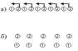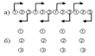  Для перестроения, после предварительного расчета по 2 (по 3) подается команда «В две (три) шеренги – СТРОЙСЯ!»
4. | Ходьба и её разновидности:  - на носках;  - на пятках;  - на внешней стороне стопы;  - на внутренней стороне стопы;  - в полуприсяде;  - в полном присяде. | По 10 м | Соблюдать дистанцию в колонне. Следить за осанкой.
5. | Комплекс ОРУ №2 | 6-8 мин | Следит за правильностью выполнения упражнений
 | И.п. – ноги на ширине плеч, руки на поясе. Круговые движения головой. | По 4 раз | На четыре счета вправо, на четыре - влево. Следить за амплитудой выполнения упражнений.
 | И.п. – тоже. Наклоны головы вперед, назад, вправо, влево. | По 3-4 раз | Следить за осанкой
 | И.п. о.с.  1- руки вверх, левая нога назад на носок;  2- и.п.  3- руки вверх, правая нога назад на носок;  4- и.п. | 6-7 раз | Руки прямые, прогибаться в спине, упражнение выполняется под счет
 | И.п. – ноги на ширине плечь, руки к плечам. Круговые движения руками. | По 4-5 раз | На четыре счета вперед, на четыре назад.
 | И.п. стойка ноги врозь, руки на поясе.  1- наклон туловища вправо, левая рука через сторону вверх;  2 – и.п.  3 – наклон туловища влево, правая рука через сторону вверх;  4 – и.п. | 7-8 раз | Наклон выполнять как можно ниже, рука прямая, ноги прямые.
 | И.п. широкая стойка ноги врозь. Упражнение «мельница» | 8-10 раз | Ноги ровные, пальцами рук касаться внутренней стороны стопы.
 | И.п. ноги на ширине плечь. Круговые движения тазом. | По 5-6 раз | Выполнять с максимальной амплитудой
 | И.п. широкая стойка ноги врозь, руки на поясе.  1 – наклон к левой;  2- наклон вперед;  3 – наклон к правой;  4 – и.п. | 7-8 раз | Ноги прямые. Наклон глубже. Ноги в коленях не сгибать.
 | И.п. стойка ноги врозь, руки вперед-в стороны.  1 – мах левой к правой руке;  2- и.п.  3 – мах правой к левой руке;  4 – и.п. | 7-8 раз | Мах прямой ногой. Руки ровные.
 | И.п. сед на правой, руки вперед.  1-2 – перенос тяжести тела на левую ногу;  3 -4 – перенос тяжести тела на правую ногу | 8-10 раз | Руки прямы, нога в колене выпрямляется
 | И.п. выпад правой, руки на колено.  1-3 – пружинящие движения;  4 – смена положения ног в прыжке. | 8-10 раз | Спина прямая, пружинящие движения большей амплитуды.
 | И.п. о.с. прыжки с хлопками над головой. | 8-10 раз
6. | Специально-беговые упражнения  - бег с высоким подниманием бедра  -бег с захлестом голени назад  - приставными правым и левым боком  - «олений» бег  - скрестный шаг  - бег с ускорением | По 15-20 м | Темп средний.  Бедро маховой ноги поднимать до горизонтали и немного выше, плечи расслаблены. Руки согнуты в локтевых суставах. Опорная нога в момент отталкивания полностью выпрямляется, не разводить колени в стороны, на наклонять туловище назад, не поднимать плечи.  Быстрыми поочередными движениями голень захлестывается назад с касанием ягодиц пятками, туловище прямо или слегка наклонено вперед. Руки согнуты в локтевых, работают как при беге (или свободно опущены вниз).  Туловище развернуто правым (левым) боком вперед. В легком прыжке ведущая нога идет вперед, вторая приставляется рядом, продолжается такое передвижение без остановки.  Выполняются длинный шаги, колено выводится вперед, стопа подтягивается к бедру. Руки согнуты в локтевых суставах, работают как при беге.
 | Упражнения на восстановление дыхания.  Подсчет ЧСС | 1 мин  30 сек | Следить за глубиной и равномерностью дыхания
II. | Основная часть (25 мин)
1 | Стойка на голове, на руках, переворот боком | 20 мин | 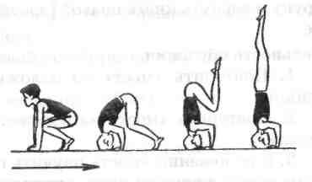  С ледить за постановкой головы и рук. Держать равновесие. Выполнять со страховкой.  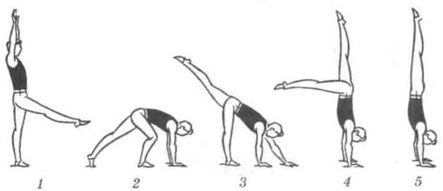  Обратить внимание на постановку рук и ног, мах и толчок ног. Выполнять со страховкой.  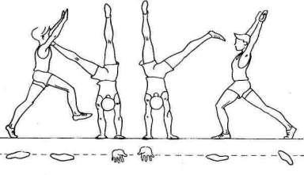  К исти и стопы располагаются в одну линию.
2. | Прыжки на скакалке | 5 мин | 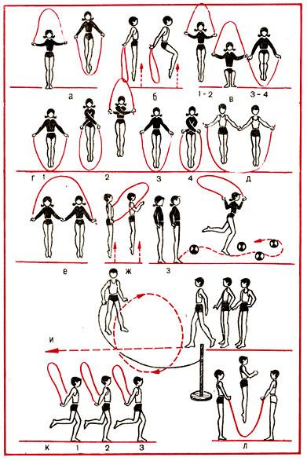  С ледить за положением и движением рук, синхронностью работы рук и ног.
III. | Заключительная часть (5 мин)
1. | Построение  Упражнения на восстановление дыхания.  Подсчет ЧСС | 1 мин  30 сек | Следить за дисциплиной в строю.
2. | Подведение итогов. Домашнее задание.  Прощание с классом, организованный уход | 1-2 мин | Подведение итогов урока.  «Урок окончен», «До свидания»

